Владимир Путин поручил заняться объединением школьных курсов истории
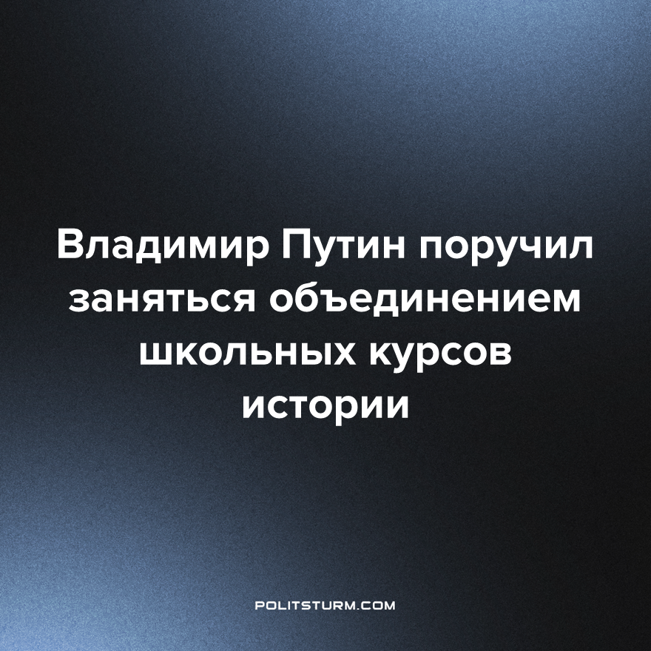

Оригинальная статья
2022-12-23
2 мин. на чтение

Президент РФ Владимир Путин поручил проработать вопрос объединения курсов всеобщей истории и истории России, а также разработать единый подход к преподаванию истории родного края. Во время его встречи с членами Совета по правам человека был поднят вопрос создания новых учебников по истории и по обществознанию.
"Это очень важный вопрос, Вы правы абсолютно и спасибо, что Вы настояли на том, чтобы его задать. Это вопрос действительно общенационального значения. История вообще важна для любого народа, особенно на каких-то сложных поворотах жизни государства", — сказал Путин.
По его словам, "как раз такой момент наступил, когда мы обязаны очень внимательно относиться и к истории, и к формированию общественного сознания на базе достоверных исторических данных, а формируется все, конечно, со школы". Позже стало известно, что разработкой нового курса займётся помощник президента Владимир Мединский.
Он, как и все буржуазные деятели, ставит перед собой цель продвигать выгодную правящей верхушке идеологию, и жалеет, что, будучи министром культуры, "не доидеологизировал. Не доделал, пока была возможность".
А в чём суть идеологии, которую преподносит современная Россия? Что скрывается за размытым понятием "традиционных ценностей"? Памятники Солженицыну, изучение его произведений на уроках литературы, восхваление Столыпина, который подавлял крестьянские бунты повешением всех причастных, Краснова – белогвардейца, во время Великой Отечественной войны воевавшего на стороне фашистов, возведение Николая II в лик святых – будто бы он "претерпел мучения от людской злобы и коварства", возведение храмов и забрасывание, разворовывание школ, больниц…
Умирающему капитализму необходимо за что-то держаться, чем-то прикрывать свои интересы, заключающиеся только в желании обогатиться за счёт трудящихся. Современная идеология выражает интересы исключительно буржуазные.
Напротив, в интересах народа – знать правдивую историю. Но, пока государством не руководит народ, пока существует классовое расслоение, история, как и другие науки, не будет преподаваться объективно. Будут преподноситься только выгодные буржуазной элите ценности, история будет переписываться, перевираться и искажаться так, как нужно это правителям.
Что делать? Не просто самостоятельно изучать науки, но начать с азов: знать диалектико-материалистический метод познания и анализировать всё, что пишут и говорят, не поддаваться капиталистической пропаганде, сравнивать информацию из различных источников и – главное – стремиться к изучению марксизма-ленинизма, рабочему объединению и борьбе за свои интересы, начиная с масштабных забастовок на предприятиях и завершая созданием коммунистической партии, отстаивающей власть народа, а не буржуазии с её патриархальными и националистическими, не имеющими ничего общего с истиной, идеями.
Источники: РИА Новости - «Путин поручил проработать объединение школьных курсов истории» от 13 декабря 2022 г.
РИА Новости - «Путин поручил разработать план по созданию новых учебников по истории» от 07 декабря 2022 г.
РБК - «Работой над новым учебником по истории будет руководить Мединский» от 18 декабря 2022 г.

Оригинальная статья

